

**Centre de ressources des canaux indirects de vente**



**Consignes**

1. Fournissez le bon de petite caisse et les formulaires d’approbation connexes aux salariés responsables de l’approbation et du rapprochement des transactions de petite caisse (p. ex., les dépositaires). Assurez-vous que le système de numérotation des pièces justificatives est conforme à la politique de votre entreprise.

# Assurez-vous que les salariés concernés connaissent le bon de petite caisse et suivent le processus de votre entreprise concernant les transactions de petite caisse.

**En quoi cela vous profite-t-il ?**

Le fait de documenter les paiements de petite caisse permettra de s’assurer que les livres et les registres comptables reflètent de façon précise et équitable les transactions de votre entreprise de façon raisonnablement détaillée et permettra de gérer un système de contrôles comptables internes adéquat. La tenue de livres et registres comptables exacts permettra à votre entreprise de planifier, de budgétiser, d’établir des rapports et d’allouer des ressources.



|  |
| --- |
| **Description**  Le bon de petite caisse permet aux distributeurs/agents de documenter de façon appropriée  la demande et l’approbation des décaissements de petite caisse liés à la société.  Veuillez noter que l’utilisation de la petite caisse n’est pas recommandée, en particulier  pour les transactions à haut risque (par exemple, impliquant des fonctionnaires, des professionnels de santé, etc.) lorsque d’autres méthodes de paiement sont disponibles. |

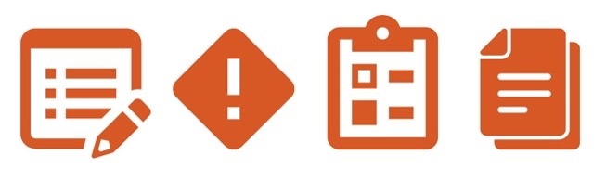

**Autres documents à prévoir**

* Rapprochement de la petite caisse
* Directive sur la petite caisse

**Bon de petite caisse**

*Version 1.0*

**BON DE PETITE CAISSE**

|  |  |  |
| --- | --- | --- |
| **Information sur la transaction de petite caisse** | | |
| Numéro du bon : | | |
| Demande effectuée par : Date : | | |
| Montant et devise : | Description de l’utilisation prévue : | S’il s’agit d’une dépense liée à un PdS ou à un fonctionnaire, indiquez le(s) nom(s) ci-dessous : |
|  |  |  |
| Approuvé par : Date : | | |